

**TALLER DE FISICA GRADO 6 PERIODO 3 PROFESORA YÚDICA HERRERA**

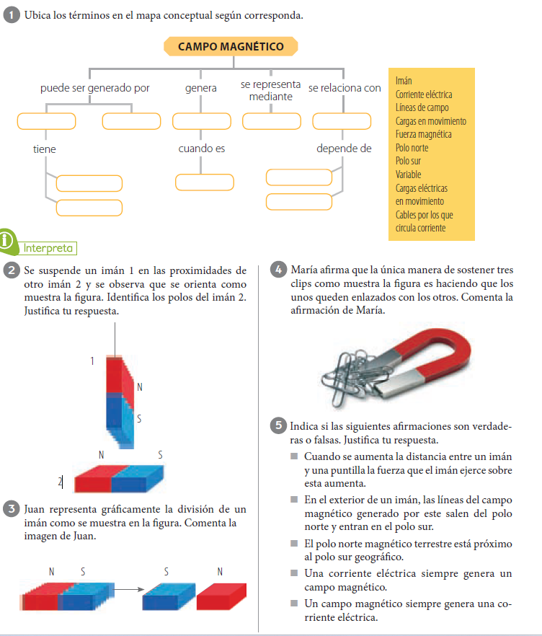

6.. Primero complete el cuadro que se encuentra debajo del punto 2, con las siguientes formas de energía:

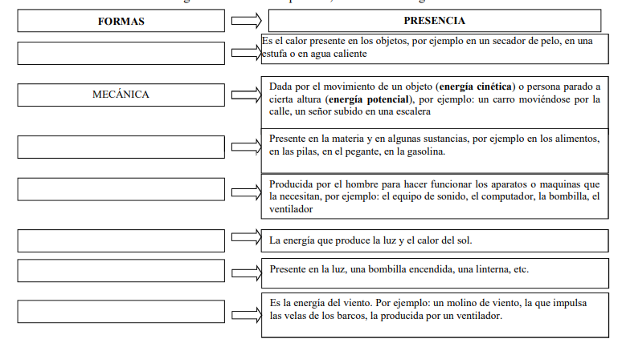EOLICA, TÉRMICA, ELÉCTRICA, LUMINOSA, QUÍMICA, SOLAR

7.. Elabore una investigación con una de las formas de energía sobre la utilidad para el ser humano y los usos, descrita en el cuadro anterior, utilice la información proporcionada y

a. ¿Qué es la energía? b. ¿Qué son las energías renovables y las no renovables? De ejemplos.

c. ¿Qué son los biocombustibles y que reducen?

4. Elabore un mapa conceptual sobre las formas de energía.

A. En la columna de la izquierda encuentra las nociones que identifican a cada una de las palabras de la columna de la derecha. Escriba dentro del paréntesis el número que corresponda.

1. Sensación que se siente en el órgano del oído ( ) Solar

2. Que despide luz ( ) Sonido

3. Agente físico que hace visibles los objetos ( ) Trabajo

4. Capacidad para realizar un trabajo ( ) Luminosa

5. Corriente de aire producida por causas naturales ( ) Química

6. Relativo al calor o a la temperatura ( ) Calor

7. Resultado de la actividad humana ( ) Luz

8. Que proviene del sol ( ) Térmica

9. Ciencia que estudia la materia ( ) Viento

10. Sensación que se siente al aumentar la temperatura ( ) Energía